14
天気の様子

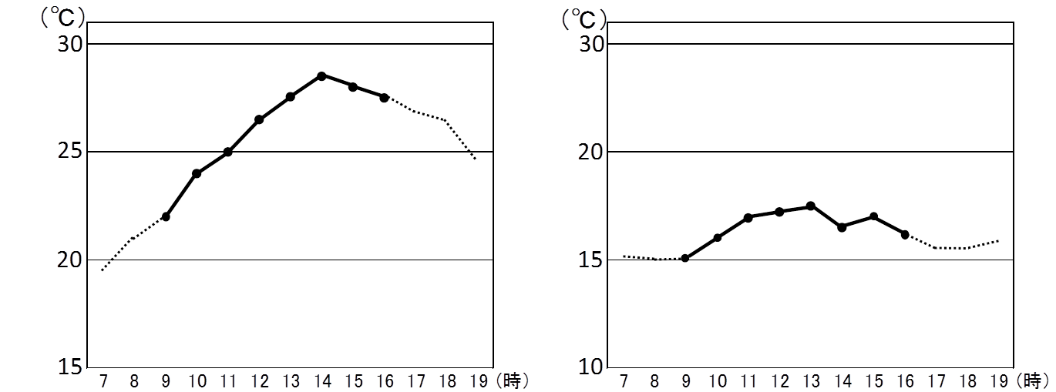
- 次の気温の変化のグラフを見て，下の問いに答えましょう。
イ
ア
（１）ア イのうち，晴れの日を表しているグラフはどれですか。
（ ）のグラフ
（２）次の文のうち，正しいものに〇を，まちがっているものには×を，（ ）の中にかきましょう。
（ ）晴れの日は、一日の気温の差が大きい。
（ ）晴れの日は、一日の気温の差が小さい。
（ ）雨やくもりの日は、一日の気温の差が大きい。
（ ）雨やくもりの日は、一日の気温の差が小さい。

２．次の３つのできごとは，『じょう発』または『けつろ(空気中の水じょう気が冷やされて水になること)』のどちらと関係がありますか。関係のあるものを線でつなぎましょう。

じょう発 ・
・コップに氷を入れると，コップの
周りに水てきがついた。

けつろ ・
・寒い冬の朝，教室のまどガラスがくもっていた。

・そうじで使ったぬれぞうきんは，次の日にはかわいていた。

14
天気の様子

- 次の気温の変化のグラフを見て，下の問いに答えましょう。
イ
ア
（１）ア イのうち，晴れの日を表しているグラフはどれですか。
（ ア ）のグラフ
（２）次の文のうち，正しいものに〇を，まちがっているものには×を，（ ）の中にかきましょう。
（○）晴れの日は、一日の気温の差が大きい。
（×）晴れの日は、一日の気温の差が小さい。
（×）雨やくもりの日は、一日の気温の差が大きい。
（○）雨やくもりの日は、一日の気温の差が小さい。

２．次の３つのできごとは，『じょう発』または『けつろ(空気中の水じょう気が冷やされて水になること)』のどちらと関係がありますか。関係のあるものを線でつなぎましょう。

じょう発 ・
・コップに氷を入れると，コップの
周りに水てきがついた。

けつろ ・
・寒い冬の朝，教室のまどガラスがくもっていた。

・そうじで使ったぬれぞうきんは，次の日にはかわいていた。

